Testers de Caja Negra y Blanca
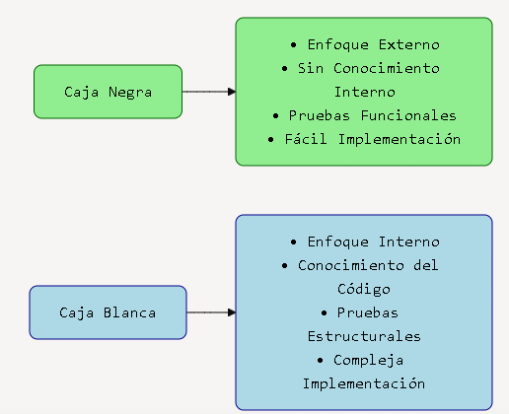

Testers QC y QA

Tester QA Prevenir defectos y asegurar procesos desarrolladores
Tester QC Identificar y corregir defectos

Pruebas Funcionales
Las pruebas funcionales verifican que el sistema y sus funcionalidades se ejecutan como se espera.

Ejemplos:

Pruebas de Flujo de Compra
Caso de Prueba: Validación de pago con tarjeta de crédito
Pasos:
- Agregar producto al carrito
- Ir al checkout
- Seleccionar pago con tarjeta
- Ingresar datos de tarjeta válidos
- Confirmar pago
Resultado Esperado: Transacción exitosa con confirmación de pago

Pruebas de Autenticación
Caso de Prueba: Login exitoso
Pasos:
- Ingresar credenciales válidas
- Presionar botón de inicio de sesión
- Verificar redirección a dashboard
Resultado Esperado: Acceso exitoso al sistema

Pruebas No Funcionales
Las pruebas no funcionales se enfocan en factores transversales relacionados con la experiencia de uso del usuario.

Ejemplos:

Pruebas de Usabilidad
Caso de Prueba: Navegación intuitiva del menú principal
Pasos:
- Abrir aplicación
- Identificar opciones principales
- Navegar entre secciones
- Verificar retroalimentación visual
Resultado Esperado: Usuario puede encontrar funciones principales sin ayuda

Pruebas de Accesibilidad
Caso de Prueba: Navegación solo con teclado
Pasos:
- Usar solo teclado para navegar
- Verificar foco visible en elementos
- Probar atajos de teclado
Resultado Esperado: Todos los elementos son accesibles sin mouse

Pruebas de Seguridad
Caso de Prueba: Validación de inyección de código malicioso
Pasos:
- Intentar ingresar caracteres especiales en campos
- Verificar manejo de errores
- Confirmar protección contra inyecciones
Resultado Esperado: Sistema previene ataques de inyección SQL

Pruebas de Rendimiento
Caso de Prueba: Tiempo de respuesta de sitio web con carga pesada
Pasos:
- Simular 100 usuarios concurrentes
- Medir tiempo de respuesta
- Monitorear uso de recursos
Resultado Esperado: Respuesta < 2 segundos bajo carga

